
MÉMOIRE TECHNIQUE
LOT 2

Le 18/10/2012

Sommaire
Lot 2 Offre de Base et Variante 3
I - Notre compréhension de vos besoins 4
II - Notre proposition 5
II - 1 - La solution 5
( OFFRE DE BASE : Forfait groupé Entreprises 5
( VARIANTE : Solution mobile flotte 6
( Gamme des solutions Internet mobile 8
II - 2 - Les options et services 16
( E-facture 16
( Option droits d'appels 16
( Option Garantie 24h 17
( SMS & MMS 18
( E-facture 18
II - 3 - Les terminaux : 19
III - Accompagnement client 22
III - 1 - Accompagnement général 22
III - 2 - Accompagnement personnalisé pour le gestionnaire 23
( Votre Attaché commercial de Compte 24
( Votre Ingénieur Commercial 24
( L'Ingénieur Avant-Vente 25
( La livraison des terminaux 26
( L'activation des terminaux 26
( Ajout/suppression/modification de services 27
( Suspension de ligne 27
( Perte et Vol 28
( Résiliation à l'échéance du marché 28
( Services Pratiques 28
III - 3 - Accompagnement mise en service et service après-vente 30
Accompagnement au déploiement de votre compte 31
IV - Les raisons de choisir Bouygues Telecom Entreprises 37
IV - 2 - Notre réseau 38
V - Quelques références clients 46
Clause de confidentialité 47
VI - Vos interlocuteurs 48
( Contact commercial 48
VII - Annexes 50

Lot 2 Offre de Base et Variante

Madame La Directrice,

Nous avons l’honneur de soumissionner à l’appel d’offre que vous avez lancé pour vos Services de Télécommunications.

Nous souhaitons porter votre attention sur les plus qui font que Bouygues Telecom est apprécié par de nombreuses collectivités territoriales à savoir :

• Un soin particulier à l’accompagnement lors du déploiement et tout au long du contrat
• Une excellente couverture très haut débit de dernière génération
• Des offres et services innovants au meilleur coût.

Nous espérons avoir le privilège d’expliciter les différents aspects de notre réponse lors d’une soutenance si vous le jugez utile.

Dans cette attente et en réitérant le souhait de vous compter parmi nos futurs clients, nous vous prions d’agréer, Madame, l’expression de toute notre considération.

Sylvie BAUER
Ingénieur Commercial

I - Notre compréhension de vos besoins

Selon les indications de votre cahier des charges, voici les éléments pris en considération pour la réalisation de ce mémoire technique pour le Lot 2 :

Nombre de lignes : 69 lignes voix/data, 3 lignes Data
Durée du marché : début du marché en mai 2012 pour le lot mobiles (date de fin du marché, le 31/12/2015)
Type de forfait : Offre de base « Forfait groupé entreprise et interne illimité light », avec un volume de communications mutualisé entre les mobiles et les appels internes (vers fixe interne et mobiles flotte) illimités. Variante avec la « Solution Mobile Flotte » : appels illimités vers tous les fixes de France et vers les mobiles de la flotte, appels externes vers d’autres mobiles facturés au réel à la seconde, à un coût minute unique très avantageux quel que soit l’opérateur (Bouygues, SFR, Orange, Free)

Services supplémentaires : option Data

II - Notre proposition

II - 1 - La solution

OFFRE DE BASE : Forfait groupé Entreprises

Une offre spécifique secteur public : des appels illimités et un volume de communication complémentaire défini.
- Les appels depuis vos mobiles sont gratuits et illimités (1) vers tous les mobiles Bouygues Telecom et tous les fixes métropolitains internes à votre collectivité 24h/24 et 7j/7
- Cette offre est souscrite pour chacune de vos lignes.
- Pour tous les autres appels (2), vous bénéficiez d’un volume de communication global mutualisé à partager entre tous vos collaborateurs
- L’engagement sur un volume pour vos communications complémentaires vous permet de profiter d’un tarif avantageux sur le prix de ces communications
- Ce volume est modifiable à volonté.

(1) hors numéros spéciaux
(2) hors numéros spéciaux et communications internationales
Offre valable pour une heure de communication minimum par ligne/mois, avec hébergement des lignes sur un même SIREN Entreprise.

        - Vos avantages
- Un seul volume global de communication à gérer
- Un ajustement de ce volume à la hausse ou à la baisse, gratuitement et autant de fois que vous le désirez
- L’ajout de nouvelles lignes sans modifier nécessairement le volume d’heure mutualisé
- Un tarif avantageux et remisé pour vos communications dans et hors volume défini
- Un report automatique des minutes non consommées sur le mois suivant
- Plus de liberté d’appels vers les fixes internes
- Une facture telecom réduite, puisque les téléphones fixes sont moins utilisés
- Une facturation décomptée à la seconde
- Des services inclus qui facilitent votre quotidien
- Une solution simple à mettre en œuvre et sans investissement d’infrastructure.

VARIANTE : Solution mobile flotte

Vous recherchez une solution de téléphonie mobile adaptée aux besoins de votre collectivité.

Vos collaborateurs communiquent intensément entre eux. Pour répondre à votre besoin, Bouygues Telecom Entreprises vous propose la solution mobile flotte.

Une solution simple et généreuse : un abonnement mensuel incluant des appels illimités de vos lignes mobiles vers les mobiles Bouygues Telecom Entreprises de vos collaborateurs et vers tous les fixes en France métropolitaine, 24h/24 et 7j/7.

les communications nationales complémentaires sont facturées au réel consommé.
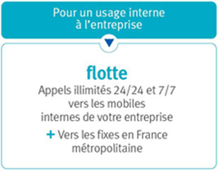
Offre soumise à conditions, se reporter au Guide des Tarifs Entreprises.
        - Vos avantages
Une solution économique : votre budget télécom est optimisé pour les communications professionnelles de vos collaborateurs.

Une solution idéale pour vos collaborateurs qui ont besoin de communiquer principalement en interne et vers les téléphones fixes de leurs partenaires.

        - Les services inclus
Avec votre solution mobile flotte, vous profitez de services inclus :

- La présentation du numéro : le numéro de l’appelant s’affiche sur votre écran si votre correspondant ne masque pas son numéro.

- La personnalisation du numéro (des 4 derniers chiffres et sous réserve de disponibilité).

- Le double appel : si vous êtes déjà en communication et qu’une autre personne vous appelle, vous entendez un bip vous indiquant ce nouvel appel. Vous pouvez choisir d’y répondre et de reprendre ensuite votre conversation avec votre premier interlocuteur.

- L’appel incognito : ce service permet de masquer votre numéro de façon temporaire appel par appel en faisant précéder le numéro de votre interlocuteur par le préfixe #31#.

- La consultation illimitée du répondeur (au 660 depuis votre mobile).

- La notification des appels sans message du répondeur.

        - Pour aller plus loin
Vous pouvez compléter votre solution mobile flotte avec une large gamme d’options, à choisir en fonction de vos usages. Par exemple :

- Option data mobile illimitée One : pour permettre à vos collaborateurs d’échanger des données en illimité jusqu'à 250Mo/mois (débit réduit au-delà) depuis un smartphone aux fonctionnalités simples.

- Option data mobile illimitée Plus : pour permettre à vos collaborateurs d’échanger des données en illimité jusqu'à 1Go/mois (débit réduit au-delà) depuis un smartphone aux fonctionnalités évoluées ou un PC portable avec une clé 3G+, en profitant de l'Internet à grande vitesse jusqu'à 42Mbit/s. Cette option inclut également l'envoi de SMS et MMS en illimité.

- Option SMS France, Europe et USA Evolutive : pour permettre à vos collaborateurs d'envoyer des SMS vers leurs partenaires en France ou à l'étranger.

- Option navigation GPS Webraska : pour faciliter les déplacements de vos collaborateurs nomades équipés d'un mobile BlackBerry®.

- Option appels vers Europe et USA Evolutive : pour vos collaborateurs qui appellent à l'étranger.

- Option appels depuis Monde Evolutive : pour vos collaborateurs qui se déplacent à l'étranger et qui ont besoin de rester joignables à tout moment.

Gamme des solutions Internet mobile

Vos collaborateurs souhaitent accéder à l’information en ligne lorsqu’ils se déplacent, immédiatement et en toute simplicité ? Vous cherchez une offre avec une tarification sans risque de dépassement ?

Qu’ils utilisent un smartphone, un PC portable ou une tablette, la gamme d’accès Internet mobile de Bouygues Telecom Entreprises répond simplement à l’ensemble des usages de vos collaborateurs : ils peuvent exploiter tout le potentiel de leurs équipements pour travailler plus efficacement en mobilité.

De façon occasionnelle ou intensive, lorsqu’ils sont en déplacement, vos collaborateurs consultent leurs mails, gèrent leurs agendas, accèdent à leurs applications métier et naviguent sur Internet avec la même rapidité qu’au bureau.
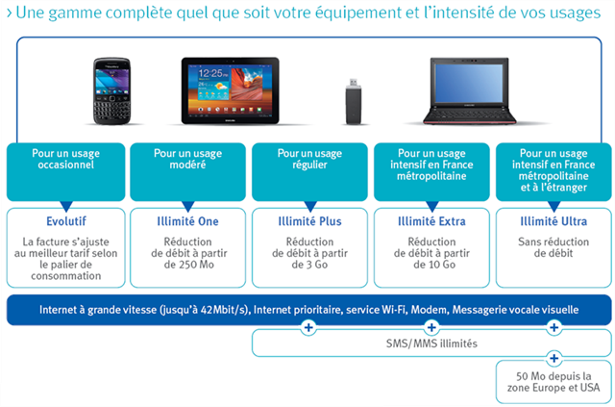
Offres soumises à conditions, se reporter au Guide des Tarifs Entreprises.

Profitez de la fiabilité d’un réseau mobile dernière génération

Connectez-vous à Internet depuis vos équipements mobiles partout en France : grâce à une couverture 3G+ de plus de 95% de la population française, 96% en EDGE et au réseau hotspots WI-Fi Bouygues Telecom constitué de plus de 1,2 million de Bbox en France métropolitaine.

Des services inclus automatiquement quelle que soit votre solution Internet mobile

- Internet à grande vitesse jusqu’à 42 Mbit/s : pour travailler encore plus efficacement en mobilité. Profitez de meilleurs débits : en réception de données jusqu’à 42 Mbit/s, en envoi de données jusqu’à 2 Mbit/s. Gagnez du temps dans l’envoi et la réception de vos e-mails volumineux, gagnez en fluidité dans l’affichage de vos pages Internet. Plus de 50% de la population est couverte en France métropolitaine.

- Internet prioritaire : en cas d’affluence sur le réseau, votre débit reste plus rapide que celui des autres utilisateurs. Vous bénéficiez en toutes circonstances des meilleurs débits disponibles sur le réseau Bouygues Telecom.

- Service Modem : connectez votre ordinateur portable ou tablette à votre mobile et vous pouvez ainsi surfer sur Internet, pour un usage ponctuel ou occasionnel.

- Service Wi-Fi : grâce au service Wi-Fi Bouygues Telecom, accédez à l’ensemble de ses hotspots et profitez d’Internet depuis votre mobile, PC portable ou tablette. Vous accédez en illimité aux réseaux Wi-Fi constitué de plus de 1,2 million de Bbox Bouygues Telecom en France métropolitaine

- Messagerie vocale visuelle : visualisez sur votre mobile les messages vocaux de votre répondeur, en toute efficacité (service disponible sur smartphones Android et iPhone, se référer au guide des tarifs en vigueur).

Choisissez pour chacun de vos collaborateurs la solution adaptée à son rythme de travail et à son équipement

La consommation d’Internet mobile peut varier considérablement :
- en fonction du terminal choisi ;
- en fonction des usages professionnels (e-mails, surf Internet, applications métiers, GPS…) ;
- en fonction des usages personnels (réseaux sociaux, vidéo, applications…).

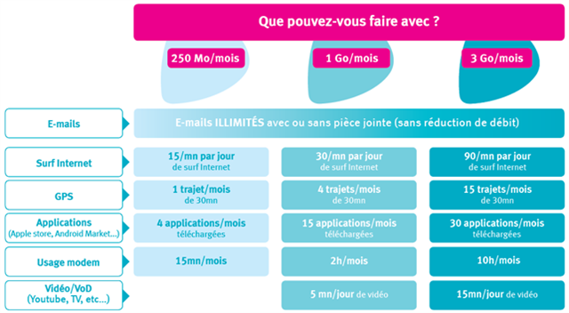
Exemples de consommation donnés à titre d'exemple et non contractuels.

Les réductions de débits s’appliquent sur l’ensemble des flux Internet mobile après le seuil défini dans chaque solution, à l’exception des flux mails (POP, IMAP, SMTP) qui sont toujours illimités. Les flux surf Internet sont réduits à 256 kbit/s après atteinte du seuil mensuel, les autres flux sont réduits à 128kbit/s.

Evolutif
Avec huit paliers de consommation, cette solution est idéale pour les usages ponctuels, occasionnels ou irréguliers, pour vos applications métiers ou pour vos nouveaux utilisateurs :

- votre facture s’ajuste automatiquement sur le bon palier, suivant le poids des données transférées dans le mois ;

- le dernier palier est illimité pour maîtriser votre facture en toutes circonstances ;

- les mois sans consommation ne sont pas facturés (0 conso = 0 euro) ;

- et toujours les services automatiquement inclus : Internet à grande vitesse jusqu’à 42Mbit/s, Internet prioritaire, Modem, Service Wi-Fi, Messagerie vocale visuelle.

Illimité One
C'est la solution idéale pour un usage Internet mobile modéré, si vos collaborateurs ont besoin d’échanger des données depuis un smartphone aux fonctionnalités simples, ou de manière occasionnelle depuis un PC portable avec une clé 3G+ :

- navigation Internet, téléchargement, consultation des applications et connexion au réseau de l’entreprise en illimité jusqu'à 250Mo/mois, débit réduit au-delà ;

- e-mails illimités avec ou sans pièce jointe, sans réduction de débit ;

- et toujours les services automatiquement inclus : Internet à grande vitesse jusqu’à 42Mbit/s, Internet prioritaire, Modem, service Wi-Fi, Messagerie vocale visuelle.

Illimité Plus
Une solution particulièrement adaptée à un usage Internet mobile régulier, si vos collaborateurs ont besoin d’échanger des données depuis un smartphone aux fonctionnalités évoluées ou un PC portable avec une clé 3G+ :

- navigation Internet, téléchargement, consultation des applications et connexion au réseau de l’entreprise en illimité jusqu'à 3Go/mois, débit réduit au-delà ;

- e-mails illimités avec ou sans pièce jointe, sans réduction de débit ;

- SMS et MMS illimités, 24h/24 et 7j/7 ;

- et toujours les services automatiquement inclus : Internet à grande vitesse jusqu’à 42Mbit/s, Internet prioritaire, Modem, service Wi-Fi, Messagerie vocale visuelle.

Illimité Extra
Cette solution répond à un usage Internet mobile intensif, idéale si vos collaborateurs ont besoin d’échanger des données depuis un smartphone haut de gamme, une tablette ou un PC portable avec une clé 3G+ :

- navigation Internet, téléchargement, consultation des applications et connexion au réseau de l’entreprise en illimité jusqu'à 10 Go/mois, débit réduit au-delà ;

- e-mails illimités avec ou sans pièce jointe, sans réduction de débit ;

- SMS et MMS illimités, 24h/24 et 7j/7 ;

- et toujours les services automatiquement inclus : Internet à grande vitesse jusqu’à 42Mbit/s, Internet prioritaire, Modem, service Wi-Fi, Messagerie vocale visuelle.

Illimité Ultra

Idéale si vos collaborateurs ont besoin d’échanger des données en illimité depuis un smartphone haut de gamme, une tablette ou un PC portable avec une clé 3G+, et s'ils se déplacent à l'étranger :

- e-mails, navigation Internet, téléchargement, consultation des applications et connexion au réseau de l’entreprise en illimité, sans aucune contrainte de volume ni réduction de débit ;

- SMS et MMS illimités, 24h/24 et 7j/7 ;

- 50 Mo pour se connecter depuis l'étranger, en Europe et aux USA ;

- et toujours les services automatiquement inclus : Internet à grande vitesse jusqu’à 42Mbit/s, Internet prioritaire, Modem, service Wi-Fi, Messagerie vocale visuelle.

illimité aux réseaux Wi-Fi constitué de plus de 1,2 million de Bbox Bouygues Telecom en France métropolitaine

- Messagerie vocale visuelle : visualisez sur votre mobile les messages vocaux de votre répondeur, en toute efficacité (service disponible sur smartphones Android et iPhone, se référer au guide des tarifs en vigueur).

Que pouvez-vous faire avec 250 Mo/mois ?

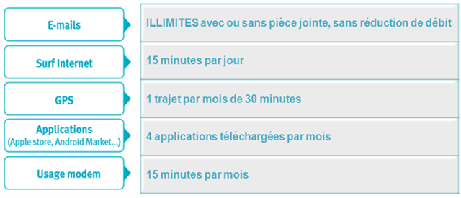
Exemples de consommation donnés à titre d'exemple et non contractuels.

Les réductions de débits s’appliquent sur l’ensemble des flux Internet mobile après un seuil de 250 Mo/mois, à l’exception des flux mails (POP, IMAP, SMTP) qui sont toujours illimités. Les flux surf Internet sont réduits à 256 kbit/s après atteinte du seuil mensuel, les autres flux sont réduits à 128kbit/s.

Offre soumise à conditions, se reporter au Guide des Tarifs Entreprises.

- Service Modem : connectez votre ordinateur portable ou tablette à votre mobile et vous pouvez ainsi surfer sur Internet, pour un usage ponctuel ou occasionnel.

- Service Wi-Fi : grâce au service Wi-Fi Bouygues Telecom, accédez à l’ensemble de ses hotspots et profitez d’Internet depuis votre mobile, PC portable ou tablette. Vous accédez en illimité aux réseaux Wi-Fi constitué de plus de 1,2 million de Bbox Bouygues Telecom en France métropolitaine

- Messagerie vocale visuelle : visualisez sur votre mobile les messages vocaux de votre répondeur, en toute efficacité (service disponible sur smartphones Android et iPhone, se référer au guide des tarifs en vigueur).

Que pouvez-vous faire avec 3 Go/mois ?
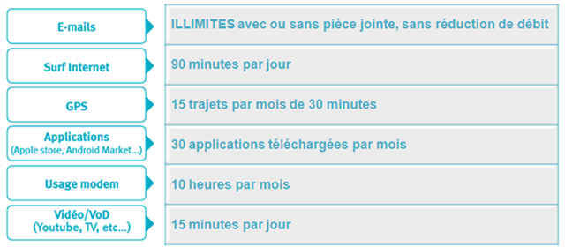
Exemples de consommation donnés à titre d'exemple et non contractuels.

Les réductions de débits s’appliquent sur l’ensemble des flux Internet mobile après un seuil de 3 Go/mois, à l’exception des flux mails (POP, IMAP, SMTP) qui sont toujours illimités. Les flux surf Internet sont réduits à 256 kbit/s après atteinte du seuil mensuel, les autres flux sont réduits à 128kbit/s.

Offre soumise à conditions, se reporter au Guide des Tarifs Entreprises.

II - 2 - Les options et services
Pour être au plus près de vos attentes, nous avons sélectionné pour vous des options et services s'adaptant particulièrement à vos besoins.

E-facture

Depuis l’Espace sécurisé sur internet disponible 24h/24 et 7j/7, consultez vos factures électroniques sur internet.

Activé automatiquement dès la souscription d’une ligne, ce service vous permet de consulter, exporter et imprimer vos factures depuis l’Espace Sécurisé sur internet.

        - Vos avantages

- PRODUCTIVITE : un outil simple, clair et pratique, retrouvez en quelques clics les détails de votre contrat (depuis l’historique), un gain de temps assuré
- PRATICITE : un service compatible avec vos outils de gestion pour un reporting personnalisé
- SERENITE : possibilité d’exporter les données vers des outils standards, pour vous permettre d’assurer un suivi et un reporting personnalisés. Vos factures mensuelles sont archivées sur les 12 derniers mois
- TRANSPARENCE : les 4 niveaux d’informations : facture globale, détails de la facture, facture d’utilisateur, détails des consommations.

Option droits d'appels

Vous avez besoin de définir des droits d’appels par utilisateur, groupe d’utilisateurs ou entre groupes d’utilisateurs et ainsi mieux maîtriser votre budget télécom?

Bouygues Telecom Entreprises vous propose l'option droits d'appels, en complément d'une solution de téléphonie mobile, pour limiter les appels de vos collaborateurs en fonction de leurs usages professionnels.

Option Garantie 24h

Vous avez besoin de protéger votre flotte de terminaux mobiles contre la panne ?

Choisissez l’option Garantie 24h :

• Vos terminaux mobiles (téléphones mobiles, hors iPhone, clés 3G+ ou tablettes 3G+) sont garantis pendant 24 mois contre les pannes.
• Remplacement de votre terminal mobile dès le lendemain de votre appel sous réserve d’une déclaration validée avant 17h30 du lundi au vendredi (hors jours fériés).
• Livraison à l’adresse de votre choix partout en France métropolitaine.
• Remplacement par un terminal identique (même marque, même modèle) neuf ou remis à neuf, ou par un terminal équivalent en cas d'indisponibilité.
• Des démarches simples et rapides : par téléphone au 0 811 653 456 du lundi au vendredi de 8h à 19h hors jours fériés (prix d'un appel local depuis un fixe en France métropolitaine).

Le prix de l’option dépend du prix du terminal.

Engagement de 24 mois en complément d’une offre voix ou data mobile. Pour plus de détails, voir les conditions générales de vente et le Guide des Tarifs Bouygues Telecom Entreprises. Contrat d'assurance collectif à adhésion facultative souscrit par Bouygues Telecom SA au capital de 616.661.789 euros, siège social 32 avenue Hoche 75008 Paris, RCS Paris 397 480 930, courtier inscrit à l'Orias (www.orias.fr), n°10055268 et soumise au contrôle de l’ACP – 61 rue Taitbout 75634 Paris, auprès de Fidelidade – Companhia de Seguros, S.A.

SMS & MMS

Un outil de communication pour votre entreprise.

Les SMS (ou télémessages) sont un support idéal pour échanger des textes courts de mobile à mobile. (160 caractères maximum)

        - Vos avantages

PRATICITE : Rapidité et discretion, le SMS permet une plus grande réactivité et efficacité de vos collaborateurs.
SIMPLICITE : Il fonctionne avec tous les mobiles et vous pouvez en envoyer à plusieurs destinataires en même temps.
ECONOMIES : Grâce aux SMS, vous envoyez un message écrit et archivable pour le prix de quelques secondes de communication.

E-facture

Depuis l’Espace sécurisé sur internet disponible 24h/24 et 7j/7, consultez vos factures électroniques sur internet.

Activé automatiquement dès la souscription d’une ligne, ce service vous permet de consulter, exporter et imprimer vos factures depuis l’Espace Sécurisé sur internet.

        - Vos avantages

- PRODUCTIVITE : un outil simple, clair et pratique, retrouvez en quelques clics les détails de votre contrat (depuis l’historique), un gain de temps assuré
- PRATICITE : un service compatible avec vos outils de gestion pour un reporting personnalisé
- SERENITE : possibilité d’exporter les données vers des outils standards, pour vous permettre d’assurer un suivi et un reporting personnalisés. Vos factures mensuelles sont archivées sur les 12 derniers mois
- TRANSPARENCE : les 4 niveaux d’informations : facture globale, détails de la facture, facture d’utilisateur, détails des consommations.

        - Vos avantages

II - 3 - Les terminaux :
  - Samsung B2100
  - Nokia C1-01
  - Nokia C2-01
  - HTC Desire X
  - ZTE MF668A

Découvrez également une large gamme d'accessoires pour tous vos mobiles, sur notre boutique accessoire Entreprises On Line de notre partenaire.
Accessible depuis le site www.bouyguestelecom.fr, rubrique Entreprises /Offres et Mobiles, vous achetez en ligne les accessoires compatibles avec tous les mobiles. Les commandes passées sont consultables depuis l'espace client d'Accessoires Entreprises On line.

          - Pensez à l'environnement, vous pouvez également à nos côtés, par des gestes simples, contribuer à le protéger.

- Débranchez votre chargeur dès que votre mobile est rechargé.
- Réduisez l’intensité et la durée de rétro-éclairage de votre mobile.
- Recyclez vos équipements mobiles (téléphones, cartes PC, clefs 3G…).

  - Le recyclage de vos terminaux

Un service de recyclage à destination des entreprises et collectivités, clientes ou non, est disponible depuis le 1er juin 2010.

Le service est disponible en ligne sur le site internet de Bouygues Telecom Entreprises : http://www.recyclage.entreprises.bouyguestelecom.fr

La valeur de reprise des flottes de mobiles professionnels permet de financer des programmes de reforestation, coordonné par EcoAct. La plantation des arbres contribue à l’initiative « Plantons pour la Planète » lancée par le Programme des Nations Unies pour l’Environnement (PNUE) depuis janvier 2007. Le suivi de la plantation est garanti pendant 20 ans.

Les terminaux collectés sont rachetés par Recommerce Solutions, éditeur de la solution MonExTel.com, puis reconditionnés par les Ateliers du Bocage (association Emmaüs) qui emploie des personnes en situation d’exclusion (1 000 mobiles collectés par mois financent un emploi d’insertion). Lorsque les mobiles sont fonctionnels, ils sont revendus par Recommerce Solutions en France et sur des marchés d’occasion, permettant ainsi à des populations défavorisées d’avoir accès à la téléphonie mobile. Les autres sont destinés à des filières spécialisées dans la dépollution et le recyclage des déchets d’équipements électriques et électroniques (DEEE).

Schéma du recyclage chez Bouygues Telecom
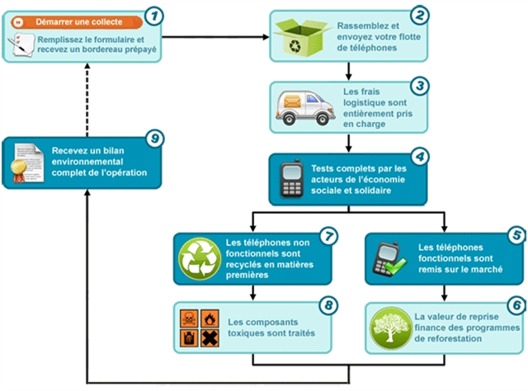

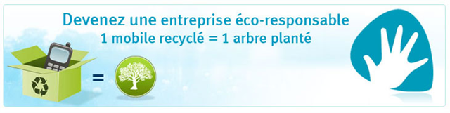

III - Accompagnement client

Pour une mise en œuvre simplifiée de votre contrat, nous vous proposons un programme d'accueil personnalisé, un suivi régulier et une écoute attentive de vos besoins.

III - 1 - Accompagnement général
  - L'Espace Client Gestionnaire

L’Espace Client Gestionnaire est gratuit, disponible 24/24, 7/7 et accessible grâce à un accès sécurisé.
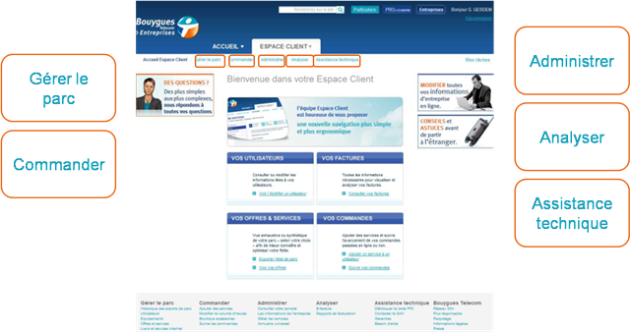

        - Un espace incontournable pour :

- Gérer sa flotte en toute autonomie et avec simplicité
- Consulter sans limite l'état de votre parc, par offre, par service et par utilisateur
- Ajouter des services et suivre vos commandes en temps réel
- Maitriser votre budget en consultant l'historique de vos factures en un clic grâce à E-facture
- Exporter vos données vers des outils standards pour les analyser.

        - Vos avantages

- Un outil simple et efficace pour gagner du temps
- Une porte d'accès unique pour les gestionnaires mobiles et FAI
- Un accès immédiat à l'information et sans intermédiaire
- La disponibilité d’un agent virtuel répondant aux questions les plus pointues.

  - L’Espace Client Utilisateur

Une gestion autonome de la téléphonie fixe et mobile pour les utilisateurs de la flotte.

        - Vos avantages

- Un espace sécurisé avec identifiant / mot de passe
- Un archivage de vos factures (uniquement pour les Pro-Perso)
- Un accès direct aux éléments de votre compte (mes données, mon offre), déblocage code PIN de manière autonome
- La disponibilité d’un portail de configuration automatique du téléphone mobile
- Une plate-forme d'entraide
- Des applications à télécharger pour faciliter votre vie professionnelle
- La possibilité de modification de vos coordonnées bancaires et adresse pour les utilisateurs Pro-Perso.

III - 2 - Accompagnement personnalisé pour le gestionnaire
Pour un accompagnement dédié, nos experts sont là.

Votre Attaché commercial de Compte

L'Attaché Commercial de Compte travaille en étroite collaboration avec votre ingénieur commercial pour vous accompagner dans la gestion de vos télécoms.

En supplément de votre espace gestionnaire qui vous donne déjà la liberté d'action sur de nombreuses démarches, un Attaché Commercial de Compte spécialisé dans les Marchés Publics, gère votre compte et répond à l'ensemble des demandes de vos gestionnaires.
Il traite ainsivos mails, fax et contrat, vos demande d'ajout ou suppresion de services, répond à toutes vos questiona afférentes à la facturation, à la livraison, au SAV, etc.

        - Le suivi quotidien de votre compte
- Il est votre unique interlocuteur.
- Il vous accompagne au quotidien dans la gestion de votre flotte
- Il assure le traitement et le suivi de vos commandes et vous fourni les informations relatives à la livraison et l'activation de vos lignes.

        - Un accompagnement personnalisé
- En tant qu'expert, il vous propose des offres et des produits adaptés à vos besoins
- Il vous informe du renouvellement de votre flotte mobile à l'échéance des lignes et réalise des bilans personnalisés de vos consommations.

Votre Ingénieur Commercial

Dès la signature du marché et pendant toute la durée de votre contrat, un ingénieur commercial est présent à vos côtés.

        - Il vous conseille pendant toute la durée de votre contrat

- Il réalise vos études tarifaires et vos audits.
- Il vous informe des promotions et des nouvelles offres et produits les plus adaptés à vos besoins.

        - La gestion de votre flotte mobile

En tant qu'unique interlocuteur accompagné de toute une organisation commerciale pendant la durée de votre contrat, l'ingénieur commercial suit votre satisfaction en analysant votre flotte et son évolution.

En tant qu'unique interlocuteur accompagné de toute une organisation commerciale pendant la durée de votre contrat, l'ingénieur commercial suit votre satisfaction en analysant votre flotte et son évolution.

L'Ingénieur Avant-Vente

L'Ingénieur Avant-Vente étudie, dimensionne et élabore en amont la meilleure réponse à vos besoins Télécoms.

        - Au quotidien, l'ingénieur avant-vente vous apporte :

- Des conseils Télécoms et technologiques autour des offres Bouygues Telecom Entreprises.
- Son expertise technique et support aux processus dans les phases de déploiement et d'exploitation.

        - Il est votre interlocuteur commercial référent pour :

- Une présentation des offres et services de convergence et Data Mobile/Fixe
- L'analyse de vos besoins et le dimensionnement d'architectures cibles en accompagnement de la force de vente
- La proposition de prestations de service dans le cadre de l'intégration des solutions Bouygues Telecom.

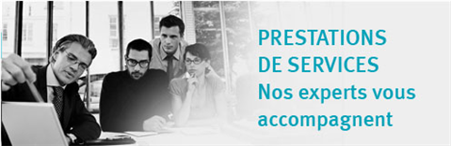

La livraison des terminaux

Nous déclenchons la procédure de livraison à compter de la notification au titulaire du bon de commande.

Le délai de livraison est de 8 heures (pour toute commande effectuée avant midi).

L'activation des terminaux

Pour éviter toute utilisation préalable à la livraison, nous déclenchons la procédure d’activation des lignes à compter de la réception des mobiles par le(s) responsable(s) du compte.

Le délai d’activation est entre 4 heures et 12 heures (heures ouvrées).

Ajout/suppression/modification de services

Le gestionnaire du compte peut à tout moment demander à son interlocuteur Bouygues Telecom l’ajout ou la suppression d’un service.
Procédure de modification:
- Le gestionnaire de compte formule sa demande par mail ou par téléphone auprès de son interlocuteur Bouygues Telecom ou via l'espace gestionnaire sécurisé.
Délais de modification:
- les demandes de suppression et ajout de services sont prises en compte sous 48 à 72 heures.
- la mise en place d’un service sur toutes les lignes du parc se fait lors du cycle de facturation.

Suspension de ligne

Vous profitez d'une prise en compte immédiate de vos demandes de suspension de ligne.

- Conditions de suspension
Motif de suspension : Départ définitif – Vol – Perte - Activité saisonnière d’un utilisateur.

- Procédure de suspension
Vous contactez immédiatement votre interlocuteur dédié ou le Serveur Vocal de suspension, disponible 24 heures sur 24 et 7/7 jrs au 0800 29 1000. Nous suspendons la ligne afin d’éviter toute communication frauduleuse.

- Incidence financière de la suspension
La suspension d’une ligne ne suspend pas la facturation du forfait ou de l’abonnement.

Perte et Vol

Dès réception de votre appel auprès du service clientèle, nous suspendons la ligne puis nous vous adressons par voie postale une nouvelle carte SIM à votre demande.

- "Liste noire" des mobiles
Nous avons passé un accord avec l’ensemble des opérateurs afin d’établir une « liste noire » des mobiles volés, grâce à leur code IMEI. Les mobiles dont les codes IMEI sont inscrits sur cette liste sont inutilisables, quelque soit la carte SIM insérée. A votre demande, nous inscrivons tout mobile volé à cette liste.

- Une assistance rapide en cas de perte ou de vol
Mise à disposition immédiate d’un mobile de prêt dans l’un des 700 points Service Après Vente
Possibilité de se faire livrer un terminal à un tarif privilégié dans un délai de 48 h dans toute la France métropolitaine.

Résiliation à l'échéance du marché

Conformément à votre C.C.A.P, une date de fin de marché unique s’appliquera sur l’ensemble de vos lignes qui seront résiliées sans frais, et ce quelle que soit la date de souscription initiale de l’abonnement.
Dans ce cadre, la fourniture de terminaux demandée 6 mois avant la date de fin de marché, se fera au prix délié (sans abonnements).

Services Pratiques

        - Répondeur

- 660 (depuis un mobile, appels gratuits depuis la France)
- + 33 660 660 001 (depuis l'étranger, le tarif varie selon la zone tarifaire d'où l'appel est passé).

        - Interrogations des consommations

- 680 (depuis un mobile, appels gratuits depuis la France)

        - Renvoi d'appel

- 610 (depuis un mobile, prix d'un appel local selon l'offre souscrite)
- 0660 610 610 (depuis un mobile, prix d'un appel entre un portable et un fixe)

        - Annuaire

- 118 000 (1,1287 €ht/appel + 0,2842 €ht/mn + communication hors forfait)

        - Connaître son numéro d'appel

- 654 (depuis un mobile)

        - Kiosque de services

- 888 (depuis un mobile, 34cts €/mn par palier 30 secondes dès la 1ère mn + décompte de l'offre).

        - Services Voyage : s'informer avant de partir à l'étranger

- 623 (depuis un mobile, appels gratuits depuis la France)
- + 33 660 623 623 (gratuit depuis la France et zone européenne. Prix d'un appel vers un mobile Bouygues Telecom selon l'offre souscrite depuis les autres zones).

        - Opposition/Perte/Vol

- 0800 291 000 (gratuit depuis un poste fixe en France métropolitaine)

III - 3 - Accompagnement mise en service et service après-vente
Bouygues Telecom Entreprises vous accompagne au quotidien dès la signature de votre contrat et vous assure un suivi personnalisé durant toute la durée de votre engagement.

  - Le Service Après Vente

Notre réseau de service après-vente est présent sur l'ensemble de la France métropolitaine dans plus de 700 points de vente.

Votre téléphone mobile est garanti contre tout défaut de fabrication pour une durée de 24 mois, à compter de l'achat de votre coffret Bouygues Telecom. Avec Bouygues Telecom, gagnez en sécurité, pendant toute la durée de réparation, nous mettons gratuitement à votre disposition un mobile de prêt.

Dans un délai de 15 jours suivant la mise en service, le terminal reconnu défaillant est échangé gratuitement sur votre site, contre un coffret neuf.
Les accessoires, batteries et antennes sont garantis 3 mois à compter de la date d'achat, le chargeur est garanti 12 mois.
En cas de panne prise en charge par la Garantie, vous appelez le service clientèle pour connaître le Centre d'Accueil le plus proche afin d'y déposer votre mobile.
En cas de pannes non ou hors-garanties, les prix de réparation forfaitaires sont définis en fonction de la gamme du mobile (sauf en cas de souscription à l'option Garantie Intégrale).

Bouygues Telecom vous propose une gamme d'options SAV performante et adaptée à vos besoins.
L'option Garantie Intégrale, souscrite au moment de l'acquisition d'un nouveau terminal, vous donne accès à une garantie contre toutes les pannes, le vol et le bris pendant 24 mois.

        - Pour aller plus loin

Bouygues Telecom vous propose une gamme d'options SAV performante et adaptée à vos besoins.
L'option Garantie Intégrale, souscrite au moment de l'acquisition d'un nouveau terminal, vous donne accès à une garantie contre toutes les pannes, le vol et le bris pendant 24 mois.

Accompagnement au déploiement de votre compte
Bouygues Telecom vous accompagne afin de planifier, coordonner et piloter l’ensemble des opérations liées à la migration des parcs de vos filiales & sites vers Bouygues Telecom.

L’ingénieur commercial est votre interlocuteur unique pendant la phase de migration initiale.
Il vous accompagne jusqu’à un mode de gestion « courant ».

Cette prestation est incluse dans notre offre dans le cadre de votre marché

  - Préparation et accompagnement de la migration

        - L'architecture du compte
Vous fournissez l'architecture de facturation souhaitée et les besoins comptables afin de définir une arborescence de compte qui sera reprise par Bouygues Telecom afin de satisfaire vos besoins.

Votre interlocuteur vérifie les dates d'échéance des lignes à migrer et défini avec vous le portage de celles-ci.
        - Les comptes de facturation
L’architecture de votre compte fera l’objet d’une étude commune entre votre Attaché Commercial de Compte et votre gestionnaire, afin d’avoir une facturation la plus proche de votre organisation et de votre mode de fonctionnement.
En effet, la facture pourra être divisée en différents comptes de facturation, ces derniers pouvant être eux-mêmes subdivisés en unité d’observation (UO), correspondant chacune à une entité. Au sein de chaque sous centre de facturation, les coûts engendrés par les offres, les services souscrits et le détail des communications seront alors détaillés.
Vous disposerez également d’un champ libre personnalisable par ligne, vous permettant d’intégrer des codes comptables afin de faciliter votre gestion et vos besoins de refacturation.

Bien entendu, Bouygues Telecom reste à votre écoute pour moduler et adapter votre facturation en fonction de vos spécificités.

Structuration d'un compte :
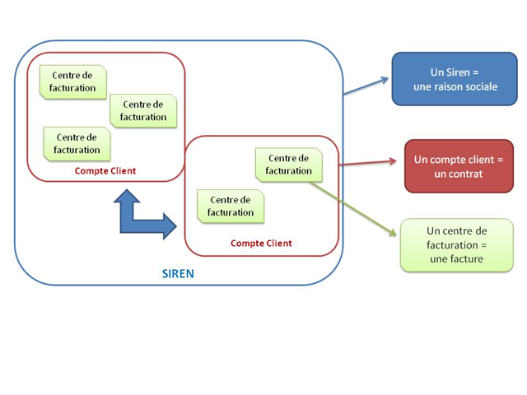
        - Logistique
Le responsable déploiement s'occupe de :
- connaître les adresses de livraisons, définir les contacts sur site
- la mise en place du fichier utilisateur: inventaire des options et services, définition de profils types d’utilisateurs, le type de mobile, carte PC...
-définir avec vous la date de livraison qui vous convient

Process de déploiement
Mise en place d’un planning avec ordonnancement des tâches à définir lors de la mise au point du marché entre votre entité et Bouygues Telecom :
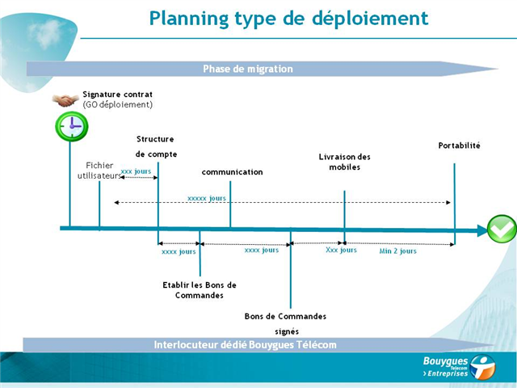
        - Bon de commande
Nous transmettons aux gestionnaires:

- le bon de commande type

Une fois le fichier retourné, complété par les codes RIO et les dates de portabilité (qui ne pourront être modifiées une fois les commandes saisies), nous vérifions les codes RIO transmis.
Nous validons les commandes en fonction des dates de livraison et portabilité définies, nous vous confirmons ces éléments et le mode de livraison (transporteur), et vous communiquons le numéro des commandes

C'est le moment de déclencher votre communication auprès de vos utilisateurs: convocations, informations...

        - Livraison
Nous livrons le matériel aux adresses définies avec vous.
Nous vous proposons de livrer des SIM Copieurs, et un stock de SIM de secours sur vos différents sites.
Vous effectuez un inventaire du matériel réceptionné.
Nous vous conseillons de stocker votre matériel dans un lieu sécurisé en attente de distribution

La portabilité des numéros
Simplifiez vos démarches : changez d’opérateur en 3 jours seulement à compter de la livraison tout en conservant vos numéros de mobiles professionnels sans démarche de votre départ.
        - Vos avantages
- SIMPLICITE : nous gérons la portabilité avec l’ancien opérateur de bout en bout. Vous n’êtes pas obligé d’envoyer une lettre de résiliation à votre ancien opérateur.
- RAPIDITE : vos lignes sont activées sur notre réseau en 3 jours (hors jours fériés).
- FLEXIBILITE : décidez de la date de portage des lignes et un guichet unique pour gérer le changement d’opérateur.

Portabilité en 3 jours (hors jours fériés). Les codes de portage précisant le code RIO (Relevé d’identité Opérateur) sont disponibles sur le portail internet de votre opérateur actuel : vous les téléchargez et les transmettez (sans modification) à votre nouvel opérateur.
Contactez le service clientèle de l’opérateur qui vous a vendu le téléphone, afin qu’il vous fournisse les codes de désimblockage (gratuitement si vous possédez votre mobile depuis plus de 6 mois) n° Orange 0 825 000 706, n°SFR 0 811 907 907.

La date du portage sont confirmées à l’utilisateur 1 jour avant la portabilité par un SMS (« Info Bouygues Telecom : le transfert automatique de votre numéro sur le réseau Bouygues Telecom aura lieu le xx/xx/xx. Plus d’infos : www.bouyguestelecom.fr »)

Le jour J entre 15H & 19H:

-L’utilisateur doit être en possession des 2 terminaux: l’ancien, et le nouveau avec la carte SIM Bouygues Telecom.
-Il utilise son ancien terminal jusqu’à ce qu’il reçoive ses appels sur le réseau Bouygues Telecom (son ancien réseau n’émettra alors plus).
-Aucune coupure de service.

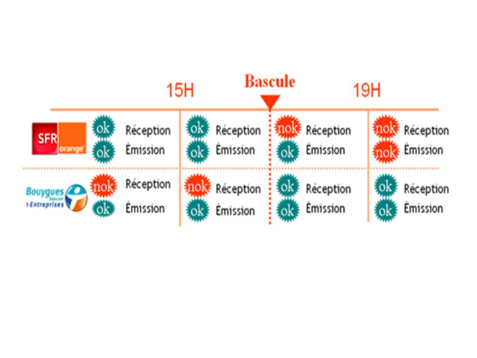

IV - Les raisons de choisir Bouygues Telecom Entreprises
Depuis 1997, Bouygues Telecom dispose d’une activité dédiée aux entreprises et aux professionnels. Promoteur du forfait, des offres à la seconde et des accès data illimités, Bouygues Telecom Entreprises a obtenu la confiance d’un million de professionnels et d’entreprises partout en France. Plus de 200 grands comptes (le Conseil de l’Europe, l’Ecole du Ski Français (ESF), La Poste, BNP Paribas, EDF, les Douanes, LVMH...) ou PME bénéficient des solutions de communication fixe, mobile ou internet. Grâce aux équipements IP répartis et maîtrisés sur l’ensemble du territoire, Bouygues Telecom contrôle de bout en bout la qualité du service rendu aux entreprises.

Le réseau internet mobile de Bouygues Telecom associant les technologies Edge et 3G+ permet de profiter d’une excellente couverture et de très hauts débits partout en France pour une qualité de service adaptée aux besoins de ses clients.

Afin d’accompagner les entreprises dans leur choix, l’installation ou le suivi de ses solutions de communications fixes ou mobiles, Bouygues Telecom Entreprises a choisi d’implanter à Paris et en régions ses 10 agences commerciales qui regroupent 800 collaborateurs dédiés aux professionnels. Plus de 100 distributeurs accrédités sont répartis sur l’ensemble du territoire métropolitain et une centaine de revendeurs sont également animés par Extenso Telecom, grossiste agréé par Bouygues Telecom Entreprises.

Avec l’avènement de l’ère numérique dans les sphères personnelles et professionnelles, Bouygues Telecom Entreprises en leur donnant non seulement accès aux nouveaux usages et produits numériques mais les moyens de les maitriser en toute sérénité.

Notre actionnariat
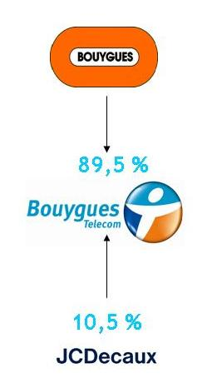

IV - 2 - Notre réseau
  - Bouygues Telecom, un réseau mobile aux performances reconnues.

Bouygues Telecom dispose d’une couverture étendue, avec 99% de la population française couverte (pour la voix), plus de 95% de la population couverte en 3G+ et plus de 96% en EDGE sur le territoire national.
Bouygues Telecom indique clairement sa volonté de poursuivre le déploiement de son réseau 3G pour atteindre une couverture équivalente à celle de la 2G d'ici 2013.

          - Un réseau 3G+ 100% HSUPA

La 3G+ de Bouygues Telecom s’appuie sur la norme HSUPA qui facilite vos échanges de données (accès Internet, Intranets, envoi et réception d'e-mails, de fichiers volumineux...), en proposant les débits théoriques suivants sur l’ensemble de son réseau 3G+ :
- Réception de données : jusqu’à 7,2 Mbit/s
- Envoi de données : jusqu’à 1,8 Mbit/s.

          - Jusqu’à 42 Mbit/s en réception de données grâce à l’Internet à grande vitesse

Bouygues Telecom déploie depuis novembre 2011 dans les grandes villes françaises l’internet à grande vitesse, permettant d’atteindre des débits en réception de données jusqu’à 42 Mbit/s pour vos connexion internet mobile.

          - La 4G LTE en ligne de mire

Bouygues Telecom procède déjà à des expérimentations et des pilotes pour déployer les futurs réseaux Internet mobile s’appuyant sur la 4G, afin de toujours anticiper les besoins de ses utilisateurs, et proposer un meilleur débit à ses utilisateurs.

          - Les services couverture réseau indoor

Bouygues Telecom Entreprises vous propose les services « Couverture Etendue » voix ou data mobile afin de générer une couverture réseau de confort à l’intérieur des locaux de votre entreprise, en complément du réseau mobile Bouygues Telecom. Vos collaborateurs seront ainsi toujours joignables, partout dans vos locaux (salle de réunion en sous sol, entrepôts, restaurant d’entreprises, locaux avec matériaux très isolants…).

  - Carte du réseau Bouygues Telecom

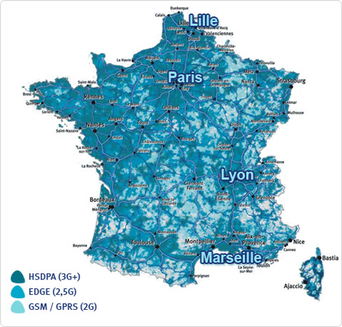
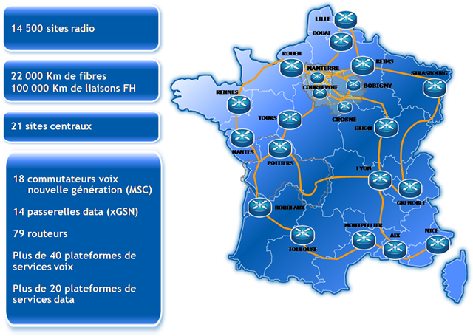
  - Bouygues Telecom vous garantit aussi la continuité de service à l’international

Bouygues Telecom dispose d’accords de roaming avec plus de 530 opérateurs dans le monde pour tous les types de réseaux :
- GSM/GPRS dans 270 destinations
- EDGE dans 160 destinations
- 3G/3G+ dans 159 destinations.

Couverture voix à l'étranger :
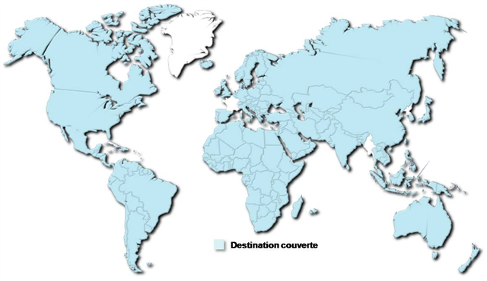
Couverture data à l'étranger :
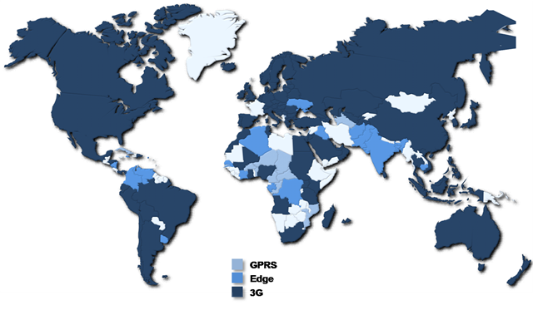
  - Nos engagements

Notre engagement de qualité

- 1316 collaborateurs réseau sont mobilisés chaque jour pour vous assurer un service irréprochable.
- Une surveillance constante du réseau 24 heures sur 24, 7 jours sur 7.
- Chaque année la qualité des réseaux est testée et contrôlée par L’ARCEP (Autorité de Régulation des Communications Electroniques et des Postes).

Nos engagements de service

La qualité de service en décembre 2011 :
- Temps d’établissement :
- d’une communication data : 1 seconde
- d’une communication voix en 3G : 4 secondes
- d’une communication voix en 2G : 7 secondes.

- Temps de transmission : inférieur à 1 seconde.

- Taux d’établissement des appels :
- voix 2G/3G : 98.6%
- data 2G/3G : 96.6%.

- Taux de disponibilité du réseau : 99,9%

- Respect des recommandations de l’IUT-T concernant notamment la diaphonie et l’écho : OUI.

  - La garantie de temps de rétablissement

En cas d’incident au niveau du réseau Bouygues Telecom, nos techniciens interviennent dans les plus brefs délais afin de garantir un délai de rétablissement sous 4 heures en moyenne (sauf en cas de force majeure défini comme étant tout évènement imprévisible, irrésistible et extérieur à Bouygues Telecom, le délai d’intervention au titre de remise en service est de 2H minimum et de 48H maximum).

  - Sécurisation du réseau

Bouygues Telecom assure la sécurité des communications sur l’ensemble des liens de télécommunications dont il a la responsabilité, et met tout en œuvre pour satisfaire la loi de 1991 garantissant aux usagers le secret des correspondances privées.

Dans ce cadre, des mesures de sécurisation du réseau sont mises en place :
- Doublement d’autocommutateurs
- Doublement d’unités centrales
- Secours en énergie
- Routes multiples
- Pour empêcher tout risque de divulgation des données sur la partie filaire (terrestre) du réseau, l'accès au cœur du réseau Bouygues Telecom fait l'objet de mesures préventives et de contrôles particulièrement stricts concernant :
- La sécurité des bâtiments eux-mêmes
- L’accès aux équipements de télécommunications.

Sécurisation des communications voix

Afin d’assurer le secret des correspondances privées, Bouygues Telecom met en œuvre un mécanisme de chiffrement de toutes les communications sur la voie radio de son réseau, qui est par nature la partie la plus accessible aux tiers.

Ce chiffrement est de type symétrique, et constitue à ce jour l'algorithme de chiffrement le plus robuste utilisable sur un réseau mobile.

Chaque abonné est authentifié préalablement à l'utilisation de son téléphone mobile. Cette authentification se base sur des éléments de sécurité embarqués dans la carte SIM, support considéré aujourd'hui comme le plus sûr pour stocker des clés secrètes.

Sécurisation des communications data

L'authentification au réseau data permet de garantir que l'identité de l'utilisateur est la bonne. Dans le cas des accès Intranet depuis un réseau mobile, il y a 3 niveaux d'authentification. Pour être authentifié à un certain niveau, il faut avoir été préalablement authentifié aux niveaux précédents.

- Niveau 1 : Authentification HSPA/EDGE/GPRS
Cette authentification garantit que la carte SIM du mobile utilisé est bien celle déclarée et applique les droits associés en ce qui concerne l'accès à la ressource radio. L'utilisateur doit être détenteur de l'objet (la carte SIM) pour être le détenteur des droits d'utilisation du réseau HSPA/EDGE/GPRS. De plus un code secret (PIN) peut être configuré par le client pour s'assurer que la carte n'est pas utilisée par un tiers illégitimement.

- Niveau 2 : Authentification RADIUS
Cette authentification est assurée par le GGSN vers un ou plusieurs serveurs RADIUS en transmettant l'identification (numéro de téléphone) de l'utilisateur, et le cas échéant un couple login/password. Le RADIUS autorise ou non l'accès aux réseaux distants en fonction des droits de l'utilisateur. Ce contrôle supplémentaire peut être paramétré selon les besoins et offre une souplesse accrue.

- Niveau 3 : Authentification applicative de bout en bout
Afin de s'assurer que la personne qui sollicite un service dans l'intranet client possède bien les droits pour une application donnée, la solution la plus simple et la plus sûre consiste à utiliser des authentifications applicatives entre le client (sur le poste en mobilité) et le serveur de droits du système accédé. C'est donc une solution logicielle à déployer par le client (par exemple, la saisie de son login/password Exchange pour accéder à sa messagerie).
Dans le cas de la création d'un APN dédié d'entreprise, seule la flotte de mobiles de l'entreprise dispose des droits d'accès vers son Intranet. Autrement dit, les mobiles de l'entreprise sont authentifiés et séparés des autres mobiles GPRS du réseau Bouygues Telecom dès l'étape 1 décrite précédemment. En d'autres termes, la création d'un APN d'Entreprise revient à créer un "Groupe Fermé d'Abonnés".

V - Quelques références clients

  - Ils nous font confiance

EDF
La Poste
Caisses d’allocations Familiales Bretagne
AFPA Bretagne
Conseil Général des Côtes d’Armor
Conseil Général du Morbihan
Ville de Perros Guirec
Ville de Dinan
Ville de Plougastel
CHU d'Angers
CH de Morlaix
Université de Bretagne Occidentale (UBO)
Université de Bretagne Sud (UBS)
Mayenne Habitat
Logem Loiret
HLM de la Rance

Clause de confidentialité

Ce document contient des informations confidentielles qui sont la propriété de la société Bouygues Telecom.

Il ne peut être diffusé ou transféré en dehors de votre organisation sans l’autorisation écrite d’une personne habilitée par Bouygues Telecom et ne peut être utilisé à une autre fin que son évaluation par le client dans le cadre du projet de télécommunications envisagé par ce dernier.

Il ne peut être copié ou reproduit sous quelque forme que ce soit. Il constitue une offre fondée sur les informations disponibles à ce jour et doit être formalisé par un contrat engageant les parties. Bouygues Telecom se réserve le droit de modifier, sans préavis, certaines conditions prévues dans la présente offre, compte tenu de l’évolution des services Bouygues Telecom (équipements, programmes, documents, tarifs).

Les renseignements contenus dans le présent document peuvent donc faire l’objet de modification.

© Copyright Bouygues Telecom

Tous droits réservés. Ce document ne peut être reproduit, transmis sous quelque forme que ce soit ou stocké, sans la permission expresse de ses auteurs.

VI - Vos interlocuteurs

Contact commercial
      - Mme BAUER Sylvie

Ingénieur commercial
Bouygues Telecom Entreprises
Direction Régionale Bretagne/Pays de la Loire
Mail : SBAUER@bouyguestelecom.fr
Tél. : +33228082667
Mobile : +33665249270
  - Service clientèle Utilisateurs
        - 617
Depuis un mobile (appel gratuit)
        - 0 825 825 617
Depuis un poste fixe (0,15 € TTC / min)
De 8h à 20h du lundi au vendredi
De 9h à 19h le samedi

  - Service clientèle data
        - 616
Depuis un mobile (prix d'un appel national)
        - 0 810 620 616
Depuis un poste fixe (prix d'un appel local)
de 8h à 21h du lundi au vendredi
de 9h à 19h le samedi

  - Service clientèle SAV mobiles
        - 0 811 653 456
Depuis un poste fixe (prix d'un appel local)
De 8h à 21h du lundi au vendredi
De 9h à 19h le samedi

  - Site Internet
        - www.bouyguestelecom.fr
Rubrique Entreprises
  - Assitance technique téléphonie fixe

        - 0800 942 342
Gratuit depuis un poste fixe en France métropolitaine

  - Service SAV iPhone

        - 0805 540 003

Gratuit depuis un fixe

VII - Annexes

Vous trouverez en pièce jointe les fiches des terminaux sélectionnés pour vous dans cette proposition.

